テーマ | 友人住所録を使ってみよう
概要 | 友人の住所録を作成しようとするとき，これまでのように手作業で処理する場合と，コンピュータのデータベースソフトを利用して処理をする場合を比べてみて，何人以上の住所録ならばコンピュータを利用した方が便利であるかを判断しよう。そのために，データベースソフトを使用して友人の住所録を作成してみよう。
ねらい | 情報の蓄積・管理するためのデータベースの概念を理解させ，簡単なデータベースを設計し，活用できるようにする。
関連する主な  科目・項目 | 情報の蓄積・管理とデータベースの活用 | 難易度 | 易・普・難 | 想定  時間数 | 約２時間
準備するもの | Ａｃｃｅｓｓ | 作成者 | 片 岡 基 靖

１ 学習の展開

データベースソフトを利用して，友人の住所録を作成してみよう。
①Ａｃｃｅｓｓの「友人住所録」のフォルダをダブルクリックして下さい。
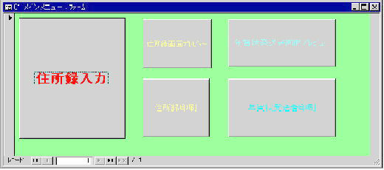
メインメニューウインドウが現れます。
②住所録入力のボタンをクリックして下さい。
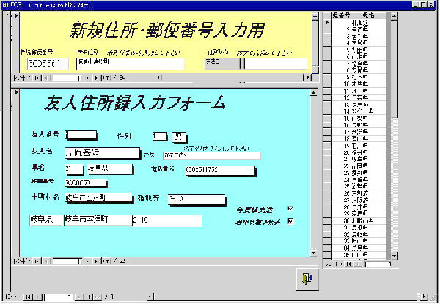
「新規住所・郵便番号入力」「友人住所録入力フォーム」ウインドウが現れます。
③まず始めに，持参した年賀状等で，友人の住所と郵便番号を黄色の「新規住所・郵便番号入力」
に全て入力してください。（住所のデータ（テーブル）を作る）
- 「郵便番号」は区切りきごうの「－」を使用しないで，そのまま”5008859”のように入力
して下さい。
＊「新規住所」は市町村名まで，例えば”岐阜市室津町”と入力して下さい。
- 「住所かな」は，ひらかなで市町村名を入力して下さい。市町村名の５０音順で並べ替え
をする時に使用するので当初は入力しなくても作動します。
④「新規住所・郵便番号入力」を全て入力し終わったら，次に「友人住所録入力フォーム」の入
力をして下さい。
＊「友人番号」は１番から順番に入力して下さい。
＊「友人名」は氏名を漢字で入力して下さい。
- 「かな」は名字をひらかな入力して下さい。名字の５０音順で並べ替えをする時に使用す
るので当初は入力しなくても作動します。
＊「県名」は２つあるうち左側のテキストボックスに画面右側の表を参照して県番号を入力
すると 右側のテキストボックスに県名が現れます。例えば”２１“と入力すると”岐阜
県“と表示されます。
- 「郵便番号」は③と同じように入力すると「市町村名」名が現れます。ただし，③で入力
していないと対応しないので，現れません。
- 「番地等」は統一してあればば何でもＯＫです。２丁目１０番地を”2-10”と入力すると
便利かもしれません。アパート・マンションの名称，番号は番地等に続けて記入して下さ
い。
- 「性別」は”男”が１番，”女”が２番に対応しています。左側のテキストボックスに番
号を入力すると，右側のテキストボックスに”男””女”が現れます。
- 「電話番号」は市外局番から入力して下さい。局番を示す（ ）や－は使用しません。例
えば”0582721111”のように入力します。電話番号は入力しなくて作動します。
- 「年賀状発送」「暑中見舞い」のチェックボックスは年賀状，暑中見舞いを出す友人にチェ
ックをすると，後で選択されます。今回は年賀状の方を選択してみましょう。友人の半数
ぐらいにチェックをしてください。
＊１番下の３つのテキストボックスは確認用です。入力には関係ありません。

⑤全ての入力が終了したら，画面１番下のボタンをクリックして最初のメインメニューのウィン
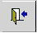
ドウに戻ってください。

⑥メインメニューウィンドウの「住所録画面プレビュー」や「年賀状発送者画面プレビュー」
のボタンをクリックして画面上で確認してください。

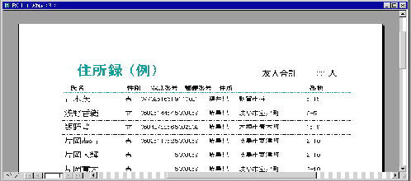
⑦確認してよければ印刷してみてください。
⑧クエリー，レポート等を操作して，もっと使いやすい《友人住所録》にしてみてください。
また，レポートの画面から男子住所録，女子住所録等を画面プレビューしたりすることもで
きます。
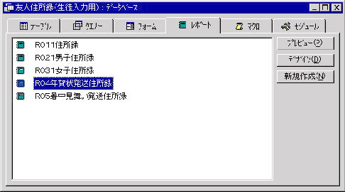

２ 発展的課題

①インターネットの郵便番号検索を利用して，「新規住所・郵便番号入力」をしなくても住所録が作
成できるように，工夫してみる。
②Ｗｏｒｄ等とリンクし，ハガキ，封筒の宛名書きが，プリンターを使ってできるように工夫する。

